Instituto

Politécnico

Nacional

Escuela Superior de Cómputo

Respaldo y restauración de una máquina virtual en la nube

TAREA 11

Materia:

Desarrollo De Sistemas Distribuidos

Grupo:

4CV14

Profesor:

Pineda Guerrero Carlos

Alumno:

Castro Cruces Jorge Eduardo

Boleta:

2015080213

Fecha:

Viernes, 10 de diciembre de 2021

# Desarrollo del programa

Se deberá creará una máquina virtual en la nube de Azure y realizar los siguientes procedimientos que vimos en clase:

1. Habilitar el respaldo de la máquina virtual.
2. Iniciar un respaldo completo.
3. Restaurar la máquina virtual.
4. Eliminar el proceso de respaldo.

Se deberá entregar un reporte en **formato PDF** que incluya la captura de pantalla correspondiente a **cada paso** de los procedimientos listados anteriormente. El reporte deberá incluir además portada y conclusiones.

Si el número de boleta del alumno es (por ejemplo) 12345678, entonces el nombre de la máquina virtual a respaldar deberá ser B12345678; el nombre de la máquina virtual a crear en la restauración deberá ser R12345678.

**No se admitirá la tarea** si las máquinas virtuales no se nombran como se indicó anteriormente.

**Las capturas de pantallas deberán estar completas**, no se admitirá la tarea si incluye imágenes que sean cortes de las capturas de pantalla.

Valor de la tarea: 20% (1.4 puntos de la tercera evaluación parcial).

# Pruebas de escritorio

Ingresar al portal de Azure en la siguiente URL:

[**https://azure.microsoft.com/es-mx/features/azure-portal/**](https://azure.microsoft.com/es-mx/features/azure-portal/)  
  
1. Dar click al botón "Iniciar sesión".  
2. En el portal de Azure seleccionar "Maquinas Virtuales".

3. Seleccionar la imagen de la MV.  
  
4. Seleccionar la opción "Crear máquina virtual".  
5. Seleccionar el grupo de recursos o crear uno nuevo. Un grupo de recursos es similar a una carpeta dónde se pueden colocar los diferentes recursos de nube que se crean en Azure.  
  
6. Ingresar el nombre de la máquina virtual.  
  
7. Seleccionar la región dónde se creará la máquina virtual. Notar que el costo de la máquina virtual depende de la región.  
  
8. Seleccionar la imagen, en este caso vamos a seleccionar Ubuntu Server 18.04 LTS.  
  
9. Dar click en "Seleccionar tamaño" de la máquina virtual, en este caso vamos a seleccionar una máquina virtual con 1 GB de memoria RAM. Dar click en el botón "Seleccionar".  
  
10. En tipo de autenticación seleccionamos "Contraseña".  
  
11. Ingresamos el nombre del usuario, por ejemplo: ubuntu  
  
12. Ingresamos la contraseña y confirmamos la contraseña. La contraseña debe tener al menos 12 caracteres, debe al menos una letra minúscula, una letra mayúscula, un dígito y un carácter especial.  
  
13. En las "Reglas de puerto de entrada" se deberá dejar abierto el puerto 22 para utilizar SSH (la terminal de secure shell).

14. Dar click en el botón "Siguiente: Discos>"  
  
15. Seleccionar el tipo de disco de sistema operativo, en este caso vamos a seleccionar HDD estándar.

16. Dar click en el botón "Siguiente: Redes>"  
  
17. Dar click en el botón "Siguiente: Administración>"  
  
18. En el campo "Diagnóstico de arranque" seleccionar "Desactivado".  
19. Dar click en el botón "Revisar y crear".  
  
20. Dar click en el botón "Crear".

21. Dar click a la campana de notificaciones (barra superior de la pantalla) para verificar que la maquina virtual se haya creado.

22. Dar click en el botón "Ir al recurso". En la página de puede ver la direción IP pública de la máquina virtual. Esta dirección puede cambiar cada vez que se apague y se encienda la máquina virtual.

**Habilitar el respaldo de una máquina virtual en Azure**

1. En el portal de Azure, seleccionar la máquina virtual que se va a respaldar o bien, crear una nueva máquina virtual.

2. Seleccionar la opción "Backup" en el menú de operaciones.

3. Crear un almacén de Recovery Services.

4. Seleccionar el grupo de recursos dónde se colocará el almacén.

5. Seleccionar la política de respaldo, por omisión DailyPolicy, o dar click en "Crear una nueva directiva" para crear una nueva política de respaldo.

Si se crea una nueva política se puede definir la frecuencia de respaldo (diario o semanal), la hora en la que se realizará el respaldo y el tiempo que se conservará los puntos de restauración.

6. Dar clic en el botón "Habilitar Backup"

7. Dar clic en la campana de notificaciones para verificar que se haya realizado la implementación del proceso de respaldo.

**Iniciar un respaldo completo**

Anteriormente vimos cómo habilitar un proceso de respaldo (*backup job*) para realizar un respaldo diario de una máquina virtual completa a cierta hora del día.

Para iniciar al momento el respaldo completo de la máquina virtual:

1. Seleccionar la máquina virtual en el portal de Azure. Seleccionar "Backup" en el menú de operaciones.

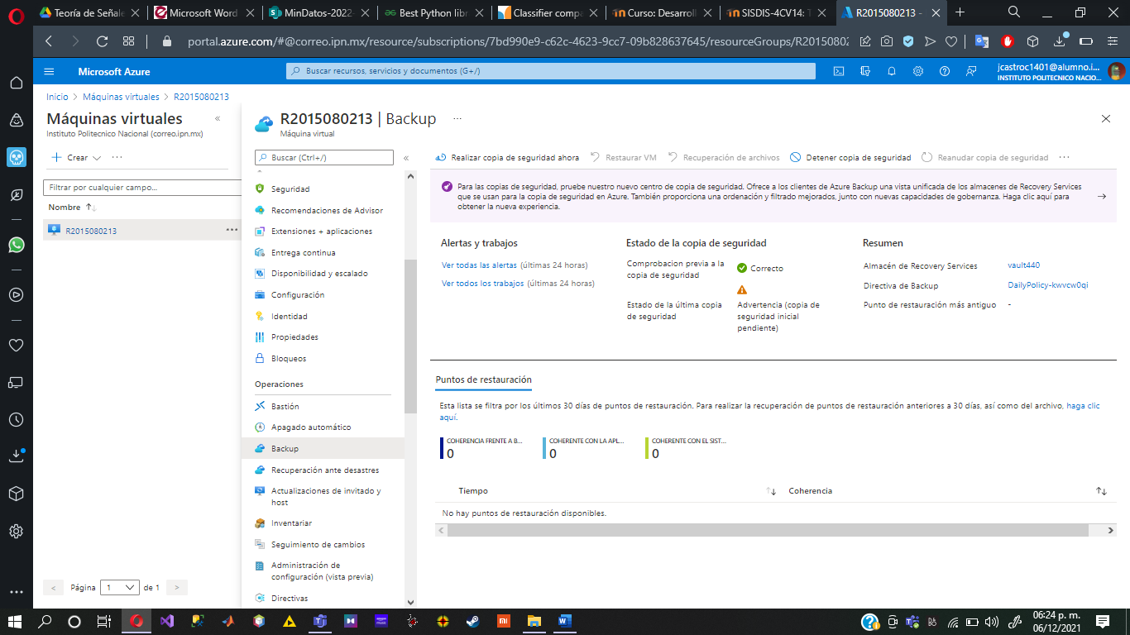

2. Seleccionar "Realizar copia de seguridad ahora" para crear el primer respaldo completo de la máquina virtual.Los subsecuentes respaldos automáticos serán incrementales.

3. Indicar la fecha de retención de la copia de seguridad o aceptar la fecha establecida en la política de respaldo utilizada (por omisión, 30 días).

4. Dar clic en el botón "Aceptar"

5. Dar clic en la campana de notificaciones para verificar que se haya iniciado el respaldo de la máquina virtual.

6. Para ver el progreso del respaldo seleccionar la opción "Ver todos los trabajos" en la página "Backup" de la máquina virtual. Seleccionar la opción "Actualizar" para refrescar la pantalla que muestra el estado del proceso de respaldo. El respaldo ha terminado cuando se despliega "Completada".

El tiempo que tarda el respaldo depende del número de procesadores virtuales, el tamaño de la memoria RAM y el tamaño del disco en la máquina virtual. El respaldo tardará más si la máquina virtual tiene poca memoria y pocos procesadores virtuales o el disco es grande.

Una vez terminado el respaldo en la página "Backup" de la máquina virtual aparecerá el punto de restauración creado.

**Restaurar una máquina virtual**

Para restaurar una máquina virtual completa:

1. Seleccionar la máquina virtual en el portal de Azure.

2. Seleccionar la opción "Backup" en el menú de "Operaciones".

3. Seleccionar la opción "Restaurar VM".

4. En "Punto de restauración" dar clic en la opción "Seleccionar".

5. Seleccionar el punto de restauración y dar clic en el botón "Aceptar".

6. En "Tipo de restauración" seleccionar "Crear una nueva máquina virtual".

7. Ingresar el nombre de la nueva máquina virtual.

8. Seleccionar la red virtual.

9. Seleccionar la ubicación del almacenamiento provisional. Esta cuenta de almacenamiento se utilizará temporalmente durante la restauración.

Si no se encuentra una cuenta de almacenamiento será necesario crearla de la siguiente manera (cerrar la ventana actual "Restauración de la máquina virtual"):

9.1 En la ventana de búsqueda de Azure escribir: cuentas de almacenamiento

9.2 Dar clic en la opción +Agregar.

9.3 Seleccionar el grupo de recursos de la máquina virtual.  
9.4 Ingresar un nombre para la cuenta de almacenamiento (no debe existir en Azure).  
9.5 Seleccionar la misma ubicación del *vault* (almacén de Recovery Services) en el procedimiento **Habilitar el respaldo de una máquina virtual en Azure**.  
9.6 En "Replicación" seleccionar "Almacenamiento con redundancia local (LRS)"

9.7 Dar clic en el botón "Revisar y crear".

9.8 Dar clic en el botón "Crear".

9.9 Ir al primer paso del procedimiento **Restaurar una máquina virtual**.

10. Dar clic en el botón "Restaurar".

11. Dar clic en la campana de notificaciones para verificar que se haya iniciado la restauración de la máquina virtual.

12. Para ver el progreso de la restauración seleccionar la opción "Ver todos los trabajos" en la página "Backup" de la máquina virtual. Seleccionar la opción "Actualizar" para refrescar la pantalla que muestra el estado del proceso de restauración.

Una vez terminada la restauración de la máquina virtual, la nueva máquina virtual aparecerá en la lista de máquinas virtuales en el portal de Azure.

Para conectar con la nueva máquina virtual se utilizará las mismas credenciales (usuario y contraseña) definidas para la máquina virtual respaldada.

Podemos verificar que la configuración de la nueva máquina virtual es idéntica a la configuración de la máquina virtual respaldada.

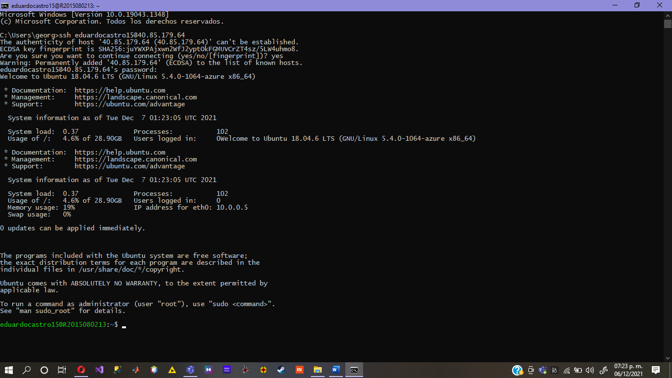

**Eliminar un proceso de respaldo**

Para eliminar un proceso de respaldo y los puntos de respaldo asociados:

1. Seleccionar la máquina virtual en el portal de Azure.

2. Seleccionar la opción "Backup" en el menú de "Operaciones".

3. Seleccionar "Detener copia de seguridad". Si no se ve la opción presionar los tres puntos ...

4. Seleccionar la opción "Retener datos de copia de seguridad" o bien "Eliminar datos de copia de seguridad".

5. Ingresar el nombre del elemento de copia de seguridad, es este caso el nombre de la máquina virtual respaldada.

6. Opcionalmente se puede indicar el motivo por el cual se va a eliminar el proceso de respaldo. También es posible escribir algún comentario en la ventana "Comentarios".

7. Dar clic en el botón "Detener copia de seguridad".

8. Dar clic en la campana de notificaciones para verificar que se haya detenido el proceso de copia de seguridad y en su caso, se haya eliminado los datos.

9. Para eliminar el almacén de Recovery Services (*vault*) hacer lo siguiente:

**Nota importante**: Para eliminar el almacén de Recovery Services es necesario que hayan pasado 14 días desde el último respaldo, ya que la retención de los datos es por dos semanas: "*Recovery Services vault cannot be deleted as there are backup items in soft deleted state in the vault. The soft deleted items are permanently deleted after 14 days of delete operation*". Fuente: Portal de Microsoft Azure.

9.1 Ir al inicio del portal de Azure.

9.2 Seleccionar "Todos los recursos.

9.3 Seleccionar el *vault* (almacén de Recovery Services) a eliminar (tener la precaución de seleccionar el almacén correcto).

9.4 Seleccionar también la cuenta de almacenamiento, si se creó la cuenta de almacenamiento en el paso 9 del procedimiento **Restaurar una máquina virtual**.

9.5 Seleccionar la opción "Eliminar".

9.6 Confirmar la eliminación del almacén dando click al botón "Sí"

9.7 Dar click en la campana de notificaciones para verificar que se haya eliminado el almacén.

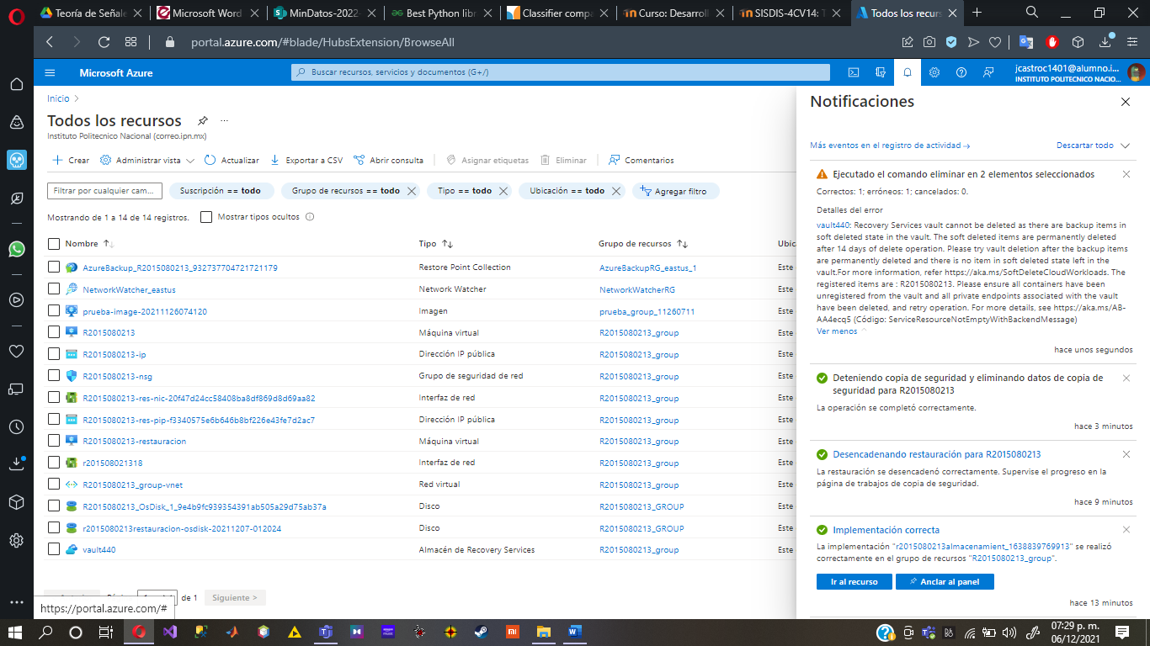

Por último, eliminamos todos los recursos para ahorar saldo en Microsoft Azure

# Conclusiones

Esta práctica me gustó mucho porque fue bastante sencilla y rápida.

Únicamente fue cosa de seguir los pasos que estaban en la plataforma de Moodle, y que de hecho, fue la actividad que hicimos en clase.

Espero que la próxima práctica sea igual de sencilla y enriquecedora.